23 сентября в городе Волгоград прошло торжественное открытие заключительного этапа XIV Всероссийского профессионального конкурса «Воспитатель года России».
Также состоялся установочный семинар и жеребьёвка конкурсных испытаний «Моя педагогическая находка» и «Педагогическое мероприятие с детьми».
24 сентября пройдет конкурсное испытание «Моя педагогическая находка».
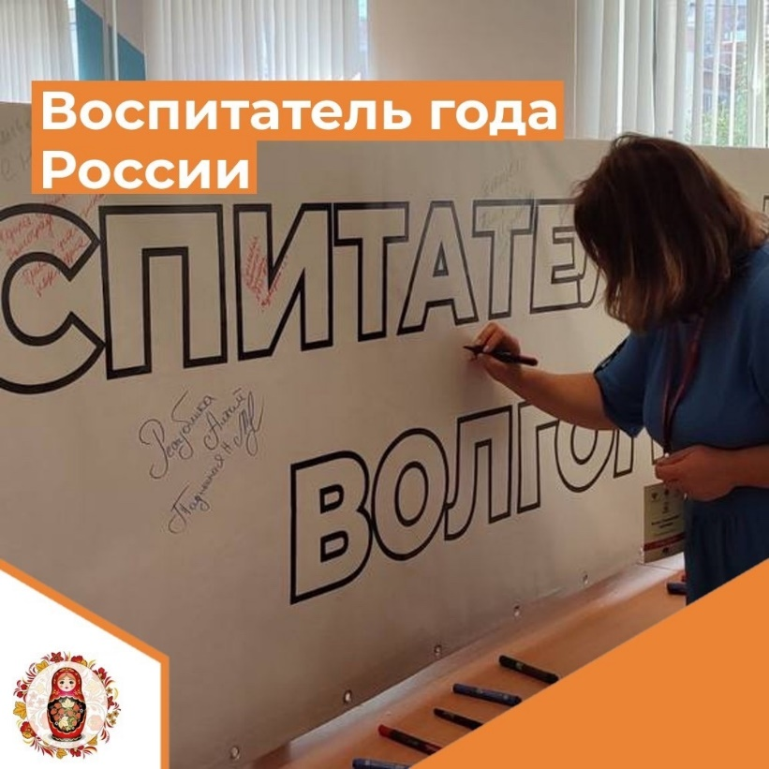
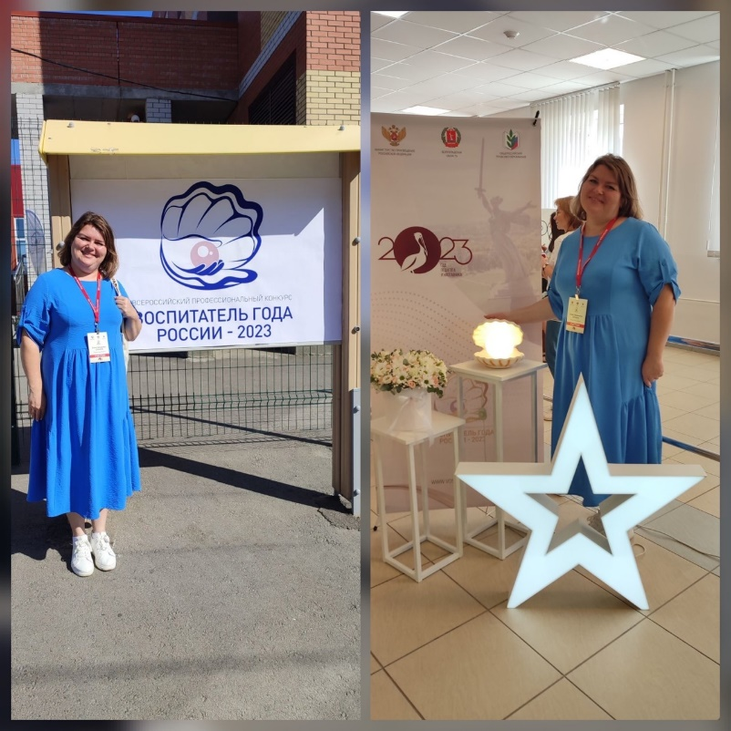
Желаем удачи Елене Тимофеевне!!!

